BEKENDMAKING OPENBAAR ONDERZOEK OVER EEN AANVRAAG VAN OMGEVINGSVERGUNNING VOOR
- stedenbouwkundige handelingen
- de exploitatie van ingedeelde inrichtingen

Dossiernummer | OMV_2026037919
Periode openbaar onderzoek | 16/07/2026 tot en met 14/08/2026

Onderwerp
het bouwen en exploiteren van een stadsgebouw met ruimtes voor een school, kinderdagverblijf, buitenschoolse opvang en verenigingslokalen

Gegevens over de aanvrager/exploitant
Naam | Aurora Gent-Ninove BV en Stad Gent

Gegevens over de ligging

Adres | Koningin Fabiolalaan, 9000 Gent
Kadastrale gegevens | afd. 9 sectie I nrs. 193Z, 193D, 193C2, 193Y, 193T, 193V en 193W  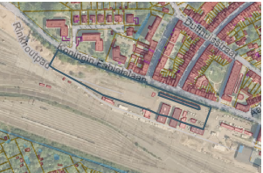

De overheid, bevoegd om een beslissing te nemen over de aanvraag:
deputatie

Inzage
Je kan het openbaar onderzoek tijdelijk digitaal inkijken. Scan de QR-code op deze affiche of
ga naar https://omgevingsloketinzage.omgeving.vlaanderen.be
Lukt dit niet digitaal? Maak online een afspraak bij de Balie Bouwen via stad.gent (zoek op Balie Bouwen), of via mail naar bouwen@stad.gent of telefonisch: 09 266 79 50.
Let op: tijdens de Gentse Feesten zijn alle diensten collectief gesloten vanaf 18 juli t/m 26 juli 2026.

Bezwaren over de aanvraag kunnen van 16/07/2026 tot en met 14/08/2026 ingediend worden
- bij voorkeur digitaal via het omgevingsloket: https://omgevingsloketinzage.omgeving.vlaanderen.be
- schriftelijk, met vermelding van dossiernummer OMV_2026037919, via een brief naar het college van burgemeester en schepenen, Botermarkt 1, 9000 Gent of door afgifte aan de Balie Bouwen
(op afspraak).

